**日本プラント・ヒューマンファクター学会大会のご案内**

日本プラント・ヒューマンファクター学会

　会員各位

拝啓　皆様におかれましては益々ご健勝のこととお慶び申し上げます。

平素から当学会に対しまして多大なご尽力を賜り、誠に有難うございます。

さて、日本プラント・ヒューマンファクター学会では、総会、及び2018年度大会を、別紙の要領で開催することになりました。大変お忙しい時期とは存じますが、多数の皆様のご参加をお願い申し上げます。

先日発行された学会誌の巻頭言でもお知らせ致しましたが、本学会の設立に多大な貢献をされました行待武生先生（慶應義塾大学名誉教授）が昨年お亡くなりになりました。そこで、総会の中で行待先生にゆかりの方々にお言葉を頂戴するとともに、ご冥福をお祈りする時間を共有したいと思っております。

開催地は、慶応大学の日吉キャンパスです。谷を下り、また山を登り、夏場には汗だくになる矢上台ではありません。また、講演は、東京メトロ、東武鉄道の安全担当の方から、話題をご提供いただく予定です。皆様方とお会いできることを楽しみにしております。総会、大会とも多数のご参加をお待ちしております。

敬具

2018年（平成30年）6月吉日

日本プラント・ヒューマンファクター学会

会長　鈴木　剛

2018年度大会長　岡田　有策

別紙

**日本プラント・ヒューマンファクター学会　大会開催要領**

１．日時：2018年（平成30年）9月14日（金）

２．場所：慶應義塾大学　日吉キャンパス　来往舎　（2階）

３．交通：

日吉駅（東急東横線、東急目黒線／横浜市営地下鉄グリーンライン）徒歩1分

※東急東横線の特急は日吉駅に停車しません。

日吉キャンパスへのアクセス：https://www.keio.ac.jp/ja/maps/hiyoshi.html

　　　　　※新幹線利用：新横浜駅下車、JR横浜線で菊名まで移動し東急東横線に乗換

４．大会参加費：　会員3,000円，　非会員5.000円，　学生 2,000円

　　意見交換会　参加費　3,000円

５．プログラム：

1) 13:00～14:45　第12回総会

(1) 大会長挨拶（岡田有策　慶應義塾大学理工学部）

(2) 学会活動状況報告

(3) 選挙結果報告

(4) 現学会長（鈴木　剛）挨拶および新学会長挨拶

　　　　 (5) 行待先生を偲んで

(5) その他

2) 15:00－17:30　2018年度大会

15:00－15:30　講演1：

「東京メトロの安全活動の紹介（仮題）」

講演者：山口浩二（東京地下鉄株式会社　鉄道本部　安全・技術部）

15:30－16:00　講演2：

「東武鉄道の安全活動の紹介（仮題）」

講演者：田口　康一（東武鉄道株式会社　鉄道事業本部　安全推進部）

16:15～17:15　ポスターセッション

　　　 応募方法等の詳細は、「ポスターセッションへのお誘い（添付-1）」をご一読ください。

17:30 終了

3) 意見交換会

17:30～19:30　慶應義塾大学　日吉キャンパス　来往舎1階　（参加費3，000円）

本総会、大会に参加をご希望される方は、**8 月31 日(金)**までに、学会webページ（http://j-phf.com）から参加申込書をダウンロードし、下記の大会担当窓口のアドレス宛にE-mailでお申込みください。また、意見交換会参加の有無を必ずご回答下さい。

その他、本件に関するお問い合わせは、大会担当窓口にお寄せください。都合上、原則メールのみでの対応とさせていただきます。

【大会担当窓口】

日本プラント・ヒューマンファクター学会事務局

田澤　結子　（[secretariat@j-phf.com](mailto:secretariat@j-phf.com)）

**2018年度日本プラント・ヒューマンファクター学会大会参加申込書**

**************************************************************************

ご芳名（フリガナ）： （ ）

ご所属：

ご連絡先： （勤務先　・　ご自宅）

住所： 〒

　　　電話：

　　　E-mail：

① ポスターセッション発表を、（申し込む　・　申し込まない）

　　　　申し込まれる方は、以下にもご記入ください。

演題名：

　　　　　連名発表者名：

予稿集原稿を、（提出する　・　提出しない）

※大会参加費(ポスターセッション発表を含む):

会員3,000円，　非会員5,000円，　学生 2,000円 を当日、集めさせていただきます。

1. 意見交換会　（出席　・　欠席　・　未定【出欠確定時期：　　　　　】）

※意見交換会参加費は3000円です。準備の都合上、9月10日以降のご変更は受け付けられませんのでご容赦下さい。

以上

参加申込期限： 8月31日(金)　16:00必着

添付-1

ポスターセッションへのお誘い

本学会のポスターセッションも8回目を迎えました。様々なフィールドでご活躍される皆様の活動報告を兼ねたご発表を広く募集致します。研究シーズ・ニーズの発掘、及びそれらを介した会員の皆様との交流の機会として、ご活用頂きたく存じます。研究活動の紹介はもとより、企業での取り組みのPR、事例の紹介なども歓迎します。お忙しいとは存じますが、ぜひ奮ってご参加ください。

ポスターセッションでの発表をご希望される方は、大会参加申込書で「申し込む」に○印を入れてください。

本会では、広範な方々からのご発表を望むことから、原稿の作成は任意と致しておりますが、ご発表いただく貴重な知見をできる限り書誌として残したいと存じます。原稿の形式は、A4で2頁まで、印刷期間の短縮化のため、フォーマット（学会ホームページ

<http://j-phf.com/submission/index.html>　　よりダウンロード可）に従ったものとしてください。

下記宛てに電子ファイル添付の「メール」でお送りいただいた原稿を予稿集としてまとめますので、ご協力いただければと思います。なお、予稿集は当日ご参加の皆様に配布致します。

当日のポスターの大きさ等については、発表者にお任せいたします。今大会の会場には、ポスターを張るための専用パネルがございませんので、ホールの壁にテープなどで貼りつけることになります。

【予稿集担当窓口】

日本プラント・ヒューマンファクター学会事務局

田澤　結子　（[secretariat@j-phf.com](mailto:secretariat@j-phf.com)）

予稿集提出期限： 8月20日(月)　20:00

（参加申込期限より　〆切日が早いですのでご注意下さい）

大会会場

総会・大会会場

（来往舎　2階）

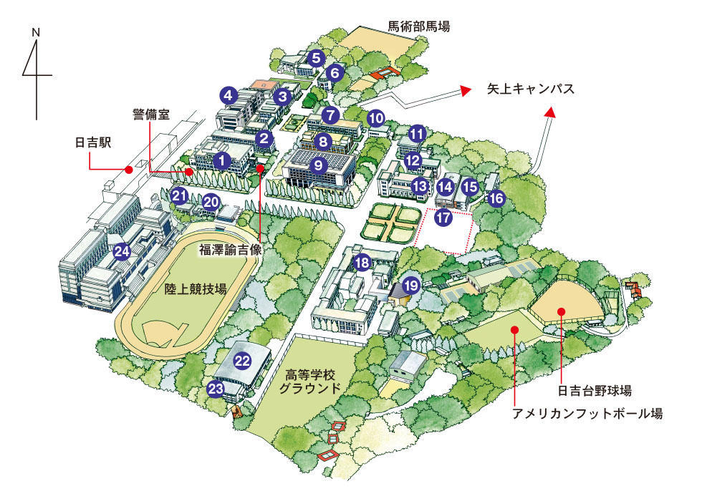

日吉駅

日吉駅（東急東横線、東急目黒線／横浜市営地下鉄グリーンライン）徒歩1分

※東急東横線の特急は日吉駅に停車しません。

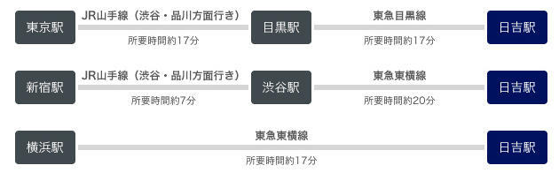

当日　連絡先：　045－566－1623